
U N I L A B O R · S I S T E M A E L E C T R Ó N I C O D O C U M E N T A L
Manual de Usuario
Módulo de Calidad (SGC) — Perfiles Administrador, Editor y Consulta (Viewer)

CONFORME A LA NORMA ISO 15189:2022
Laboratorios clínicos — Requisitos de calidad y competencia. Control de documentos y registros del Sistema de Gestión de Calidad.
ADMINISTRADOR  QUALITY_ADMIN | EDITOR  QUALITY_EDITOR | CONSULTA (VIEWER)  QUALITY_VIEWER

Código de documento: | MU-SGC-001
Versión: | 1.0
Fecha de emisión: | 05 de agosto de 2026
Clasificación: | Uso interno · Confidencial

Hoja de control del documento
Campo | Detalle
Nombre del documento | Manual de Usuario — Sistema Electrónico Documental UNILABOR SafeDoc (Módulo de Calidad / SGC)
Código | MU-SGC-001
Versión | 1.0
Fecha de emisión | 05 de agosto de 2026
Sistema | UNILABOR SafeDoc
Módulo | Calidad (Sistema de Gestión de Calidad — SGC)
Perfiles cubiertos | Administrador (QUALITY_ADMIN), Editor (QUALITY_EDITOR), Consulta / Viewer (QUALITY_VIEWER)
Norma de referencia | ISO 15189:2022 — Laboratorios clínicos, requisitos de calidad y competencia
Elaborado por | Equipo de Administración de Sistemas — UNILABOR
Clasificación | Uso interno · Confidencial

Historial de cambios
Versión | Fecha | Descripción del cambio | Elaboró
1.0 | 2026-08-05 | Emisión inicial del manual de usuario para los perfiles Administrador, Editor y Consulta del módulo de Calidad. | UNILABOR

IMPORTANTE. Este documento es un instructivo operativo y no reemplaza los procedimientos e instructivos formales del Sistema de Gestión de Calidad. Ante cualquier discrepancia, prevalece lo establecido en los procedimientos documentados y controlados dentro del propio sistema SafeDoc.

Índice
Actualice el índice (clic derecho > Actualizar campo) para ver el contenido.

1. Introducción

1.1 Objetivo del manual
Este manual proporciona instrucciones claras, estandarizadas y verificadas para el uso del Sistema Electrónico Documental UNILABOR SafeDoc, en su módulo de Calidad (Sistema de Gestión de Calidad, SGC), por parte de los tres perfiles de usuario habilitados para consultar, administrar y controlar la documentación institucional: Administrador, Editor y Consulta (Viewer).
Su propósito es que cualquier colaborador con acceso al sistema pueda operar las funciones correspondientes a su perfil de forma correcta, consistente y trazable, en apego a los requisitos de control de documentos y registros de la norma ISO 15189:2022 para laboratorios clínicos.

1.2 Alcance
Aplica a todo el personal de UNILABOR con credenciales de acceso al módulo de Calidad del sistema SafeDoc, incluyendo la publicación, edición, versionado, activación/inactivación y consulta de documentos del SGC, la administración de categorías documentales y la gestión y firma de lecturas controladas (Sala de Lectura).
- Aplica: pantallas y funciones del módulo Calidad (Documentos, Categorías, Sala de Lectura, Mis lecturas, Perfil).
- No aplica: administración de usuarios, roles y auditoría del sistema, que corresponde al módulo de Administración y se documenta en un manual independiente.
- No aplica: los módulos de Recursos Humanos (RH) y Gestión de Activos, que cuentan con sus propios manuales operativos.

1.3 Marco normativo
UNILABOR SafeDoc fue diseñado como herramienta de soporte para el cumplimiento de los requisitos de control de documentos y registros establecidos en la norma ISO 15189:2022 (Laboratorios clínicos — Requisitos de calidad y competencia). El sistema materializa estos requisitos mediante:
- Control de versiones único: cada documento vigente tiene una sola versión activa; al reemplazarla, la anterior se conserva de forma automática con estatus "Derogado" y queda disponible para consulta histórica.
- Control de acceso basado en roles (RBAC): cada usuario solo ve y ejecuta las funciones autorizadas para su perfil.
- Control de acceso por categoría documental: el personal de consulta únicamente accede a las categorías de documentos que le fueron asignadas.
- Trazabilidad de lectura y firma: el módulo de Sala de Lectura registra evidencia verificable —con sello de integridad del archivo, tiempo de lectura por página y firma autógrafa— de que el personal leyó y aceptó un documento.
- Protección del contenido: el visor de documentos aplica marca de agua nominativa y restringe la impresión y descarga no controladas.

1.4 Perfiles de usuario descritos en este manual
Perfil de negocio | Código técnico del rol | Alcance general
Administrador | QUALITY_ADMIN | Control total del módulo de Calidad: documentos, categorías y Sala de Lectura.
Editor | QUALITY_EDITOR | Publica, edita y da mantenimiento a documentos y categorías. No gestiona la Sala de Lectura.
Consulta (Viewer) | QUALITY_VIEWER | Solo lectura de documentos vigentes en sus categorías asignadas.

NOTA. El sistema también cuenta con dos roles especializados y opcionales del submódulo Sala de Lectura: "Gestor de sala de lectura" (QUALITY_READING_MANAGER) y "Lector" (QUALITY_READER). Se describen en el Anexo A de este manual para instituciones que los utilicen de forma independiente a los tres perfiles principales.

1.5 Convenciones del documento
A lo largo del manual se utilizan los siguientes recuadros para resaltar información relevante:
NOTA. Información complementaria que facilita el uso del sistema.

IMPORTANTE. Restricciones, validaciones o consecuencias que el usuario debe conocer antes de continuar.

BUENA PRÁCTICA. Recomendaciones alineadas con buenas prácticas de calidad y control documental.

2. Acceso al sistema

2.1 Requisitos
- Conexión a internet y navegador web actualizado (Chrome, Edge o Safari recomendados).
- Credenciales institucionales (correo y contraseña) proporcionadas por el Administrador del sistema.
- El correo institucional tiene el formato usuario@unilabor.mx.

2.2 Inicio de sesión
Para ingresar al sistema:
1 · Abra la dirección del sistema en su navegador. Se mostrará la pantalla "Iniciar sesión" con la identidad institucional de UNILABOR.
2 · Capture su correo institucional en el campo "Correo institucional".
3 · Capture su contraseña en el campo "Contraseña". Puede usar el ícono del ojo para mostrar u ocultar el texto capturado.
4 · Presione el botón "Entrar al sistema". El botón mostrará "Validando acceso…" mientras se verifica la credencial.
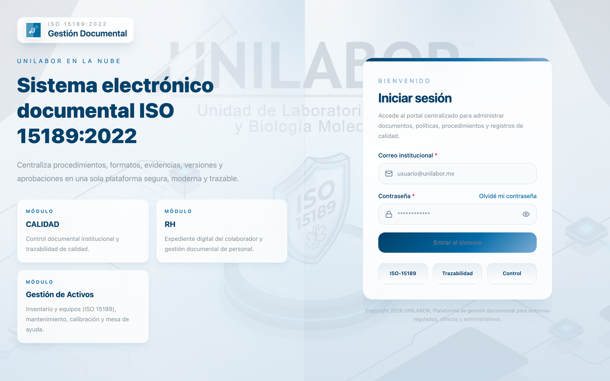
Figura 1. Pantalla de inicio de sesión de UNILABOR SafeDoc.
IMPORTANTE. Si sus credenciales son incorrectas, el sistema mostrará un mensaje de error debajo del formulario y no le permitirá continuar. Verifique que el correo y la contraseña sean correctos antes de reintentar.

2.3 Recuperación de contraseña
Si olvidó su contraseña, use el enlace "Olvidé mi contraseña" ubicado junto al campo de contraseña en la pantalla de inicio de sesión y siga las instrucciones en pantalla para restablecerla.

2.4 Cambio de contraseña obligatorio
Si el Administrador del sistema le asignó una contraseña temporal o restableció su acceso, el sistema le solicitará definir una nueva contraseña de forma obligatoria antes de continuar, redirigiéndolo automáticamente a la pantalla de cambio de contraseña justo después de iniciar sesión.

2.5 Selección de módulo
UNILABOR SafeDoc está organizado en varios módulos (Calidad, Recursos Humanos, Gestión de Activos y Administración). Si su usuario tiene acceso a un único módulo, el sistema lo llevará directamente a él. Si tiene acceso a más de uno, se le presentará la pantalla "Selecciona un módulo", donde podrá elegir con cuál desea trabajar; este manual describe el módulo Calidad.
Módulo | Descripción
Calidad | Gestión documental institucional, control de calidad y trazabilidad operativa. Es el módulo que documenta este manual.
Recursos Humanos (RH) | Expediente digital del colaborador, seguimiento documental y gestión de personal.
Gestión de Activos | Inventario y ciclo de vida de activos (ISO 15189), mantenimiento, calibración y mesa de ayuda.
Administración | Gestión de usuarios, roles y permisos, y consulta de la bitácora de auditoría.

2.6 Navegación general
Una vez dentro del módulo de Calidad, la pantalla se organiza en tres zonas fijas:
- Barra lateral (menú): a la izquierda, agrupa las secciones disponibles (Dashboard, Documentos, Sala de lectura, Categorías, Mis lecturas, Mi perfil). Los elementos que se muestran dependen de los permisos de su perfil: un usuario de Consulta, por ejemplo, no verá la opción para publicar documentos ni gestionar categorías.
- Barra superior: muestra el módulo activo y el menú de su cuenta, desde donde puede acceder a su perfil o cerrar sesión.
- Área de contenido: al centro, donde se muestra la pantalla seleccionada (por ejemplo, el listado de documentos).
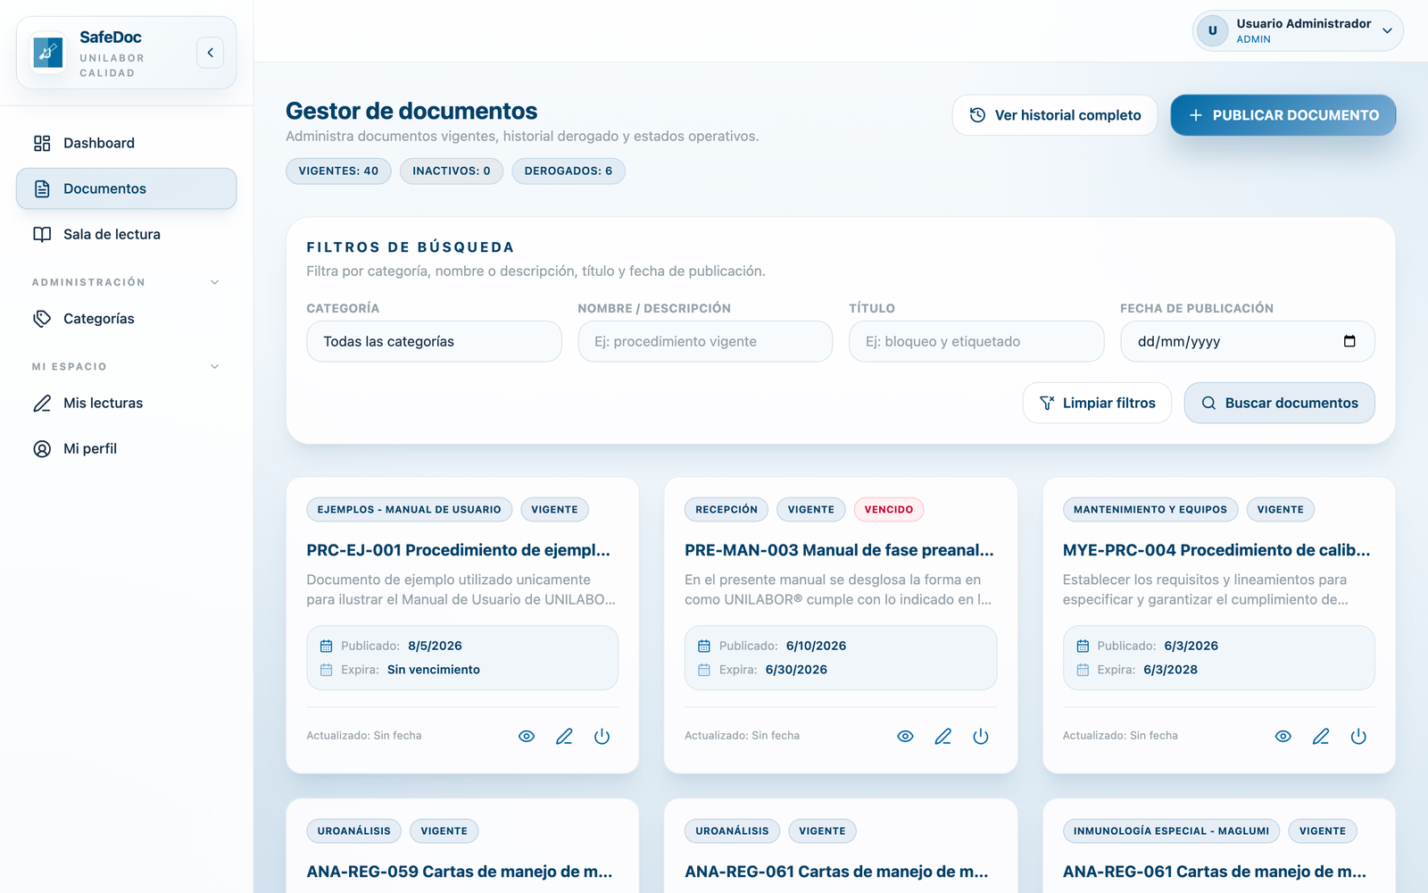
Figura 2. Anatomía de la interfaz: barra lateral (izquierda), barra superior (derecha) y área de contenido (vista Administrador).
NOTA. El contenido de la barra lateral cambia según el perfil. Compare esta imagen con las figuras de los capítulos 5 y 6: el perfil Editor no ve "Sala de lectura", y el perfil Consulta solo ve "Documentos", "Mis lecturas" y "Mi perfil".

2.7 Cierre de sesión
Para salir del sistema de forma segura, abra el menú de su cuenta en la barra superior y seleccione "Cerrar sesión". Se recomienda cerrar sesión siempre que utilice un equipo compartido.

3. Roles y permisos del módulo de Calidad

3.1 Modelo de roles
El acceso a las funciones del sistema se controla mediante un modelo de roles y permisos (RBAC). Cada usuario tiene asignado uno o más roles; cada rol agrupa un conjunto fijo de permisos sobre las acciones del módulo (por ejemplo, "consultar documentos" o "publicar documentos"). El menú lateral, los botones disponibles en cada pantalla y las acciones permitidas se ajustan automáticamente según los permisos efectivos de la persona que inició sesión.
La asignación de roles a cada usuario es responsabilidad exclusiva del Administrador del sistema, desde el módulo de Administración ("Personal" y "Roles y permisos"). Si usted requiere permisos adicionales o acceso a una categoría documental que no ve actualmente, debe solicitarlo al Administrador.

3.2 Cuadro comparativo de funciones por perfil
Función en el módulo de Calidad | Administrador | Editor | Consulta (Viewer)
Consultar documentos vigentes de sus categorías | Sí | Sí | Sí
Ver historial completo (documentos derogados / inactivos) | Sí | Sí | No
Publicar un documento nuevo | Sí | Sí | No
Editar los metadatos de un documento | Sí | Sí | No
Reemplazar un documento por una nueva versión | Sí | Sí | No
Activar / inactivar un documento | Sí | Sí | No
Gestionar categorías documentales | Sí | Sí | No
Publicar y asignar lecturas en la Sala de Lectura | Sí | No | No
Leer y firmar lecturas que le fueron asignadas | Sí | Sí | Sí

NOTA. Los nombres técnicos exactos de estos perfiles en el sistema son QUALITY_ADMIN, QUALITY_EDITOR y QUALITY_VIEWER. Puede verlos así en pantallas administrativas como "Roles y permisos".

3.3 Roles especializados de la Sala de Lectura
Además de los tres perfiles principales, UNILABOR SafeDoc contempla dos roles adicionales y opcionales, pensados para instituciones que deseen delegar la Sala de Lectura sin otorgar acceso al repositorio completo de documentos:
- Gestor de sala de lectura (QUALITY_READING_MANAGER): publica documentos del SGC a lectura obligatoria, asigna lectores y da seguimiento, sin acceso al resto del repositorio documental.
- Lector (QUALITY_READER): únicamente lee y firma los documentos que le fueron asignados en la Sala de Lectura, sin acceso al repositorio general de Documentos.
Ver el detalle de sus permisos en el Anexo A de este manual.

4. Manual del perfil Administrador
PERFIL DE USUARIO
Administrador (QUALITY_ADMIN)
Control total del módulo de Calidad: documentos, categorías y Sala de Lectura.

4.1 Panorama del perfil
El Administrador tiene acceso completo al módulo de Calidad. Además de todas las funciones del perfil Editor (publicar, editar, versionar, activar/inactivar documentos y administrar categorías), es el único perfil, junto con el Gestor de sala de lectura, que puede publicar y administrar lecturas obligatorias en la Sala de Lectura.

4.2 Panel principal (Dashboard)
Al ingresar a "Documentos" el Administrador visualiza tarjetas resumen con el número de documentos Vigentes, Inactivos y Derogados, además de un buscador para localizar documentos por título, categoría o descripción.

4.3 Publicar un documento nuevo
1 · Ingrese a "Documentos" desde el menú lateral.
2 · Presione el botón "PUBLICAR DOCUMENTO". Se abrirá el formulario de publicación.
3 · Seleccione la categoría documental a la que pertenece el documento (por ejemplo, Procedimientos, Formatos, Manuales).
4 · Capture el título y la descripción del documento.
5 · Adjunte el archivo PDF del documento a publicar.
6 · Confirme la publicación. El documento quedará registrado con estatus "Vigente" y disponible de inmediato para los perfiles con acceso a esa categoría.
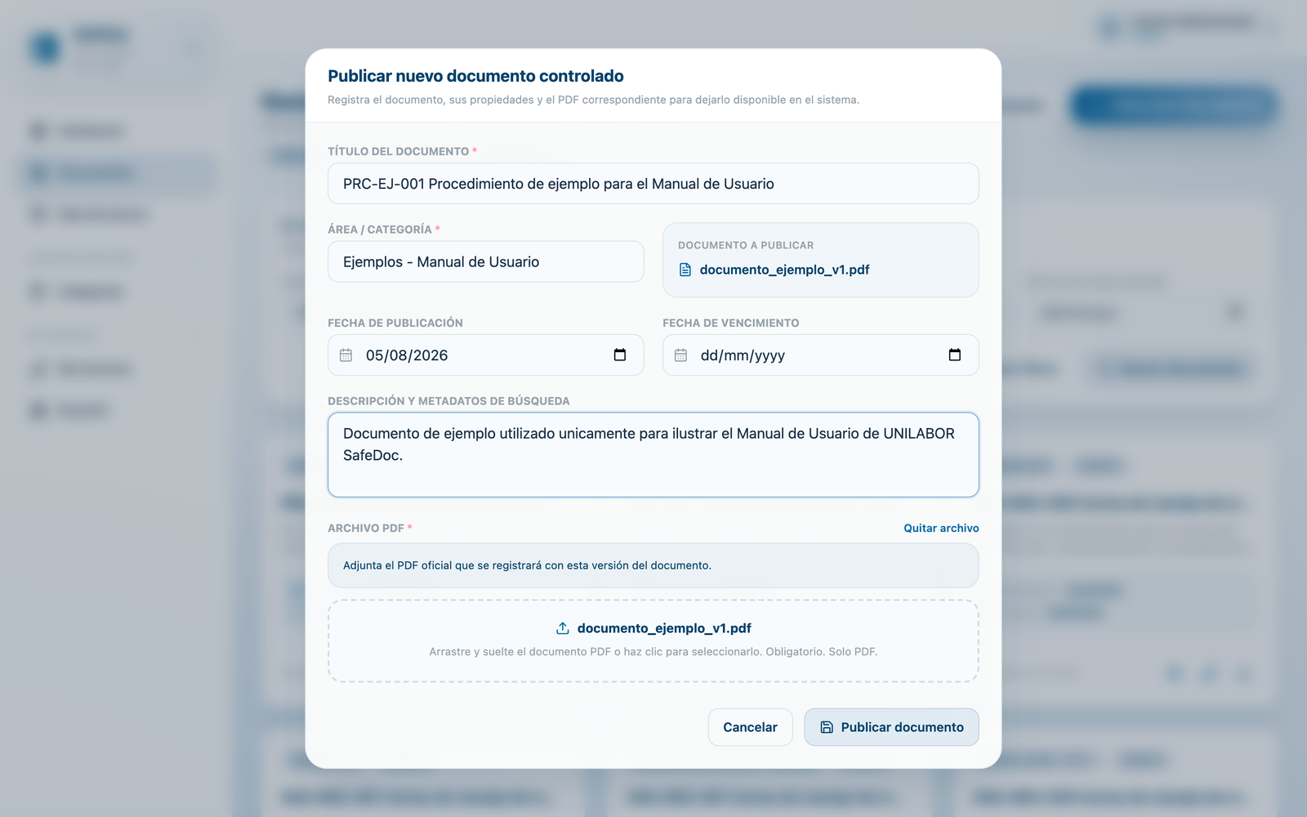
Figura 3. Formulario "Publicar nuevo documento controlado".
NOTA. Solo se admiten archivos en formato PDF, lo que garantiza que el contenido publicado no pueda alterarse posteriormente desde fuera del sistema.

4.4 Editar los metadatos de un documento
Para corregir el título, la descripción, la categoría o las fechas de un documento ya publicado, localícelo en el listado y utilice el botón de edición. Este cambio no genera una nueva versión del archivo PDF; se utiliza únicamente para actualizar la información descriptiva del documento.

4.5 Reemplazar un documento por una nueva versión
Cuando un documento cambia de contenido (por ejemplo, una revisión de procedimiento), no se publica como documento nuevo: se reemplaza la versión vigente para conservar el historial y la trazabilidad.
1 · Localice el documento vigente que desea actualizar en el listado de "Documentos".
2 · Seleccione la opción de reemplazo de versión.
3 · Adjunte el nuevo archivo PDF que sustituirá al vigente.
4 · Confirme el reemplazo. El sistema pasa automáticamente la versión anterior a estatus "Derogado" y crea la nueva versión con estatus "Vigente", conservando la relación entre ambas para consulta histórica.
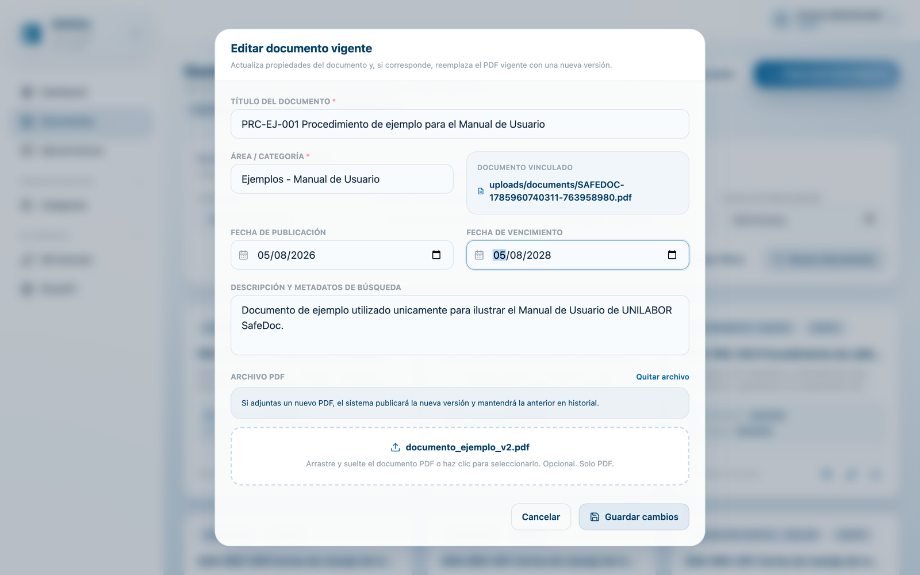
Figura 4. Reemplazo de versión: se adjunta el nuevo PDF sobre el documento vigente.
IMPORTANTE. Solo los documentos con estatus "Vigente" pueden reemplazarse por una nueva versión. Si el documento está "Inactivo" o "Derogado", primero debe reactivarlo o publicar uno nuevo, según corresponda.

4.6 Activar / inactivar un documento
Un documento puede marcarse temporalmente como "Inactivo" cuando debe dejar de estar disponible para consulta sin ser derogado por una nueva versión (por ejemplo, mientras se revisa su vigencia). Use el control de estatus en la ficha del documento para alternar entre "Vigente" e "Inactivo".

4.7 Consultar el historial completo
Active la opción "Ver historial completo" en la pantalla de Documentos para incluir en el listado los documentos con estatus "Inactivo" y "Derogado", útil para auditorías internas o para consultar versiones anteriores de un documento.
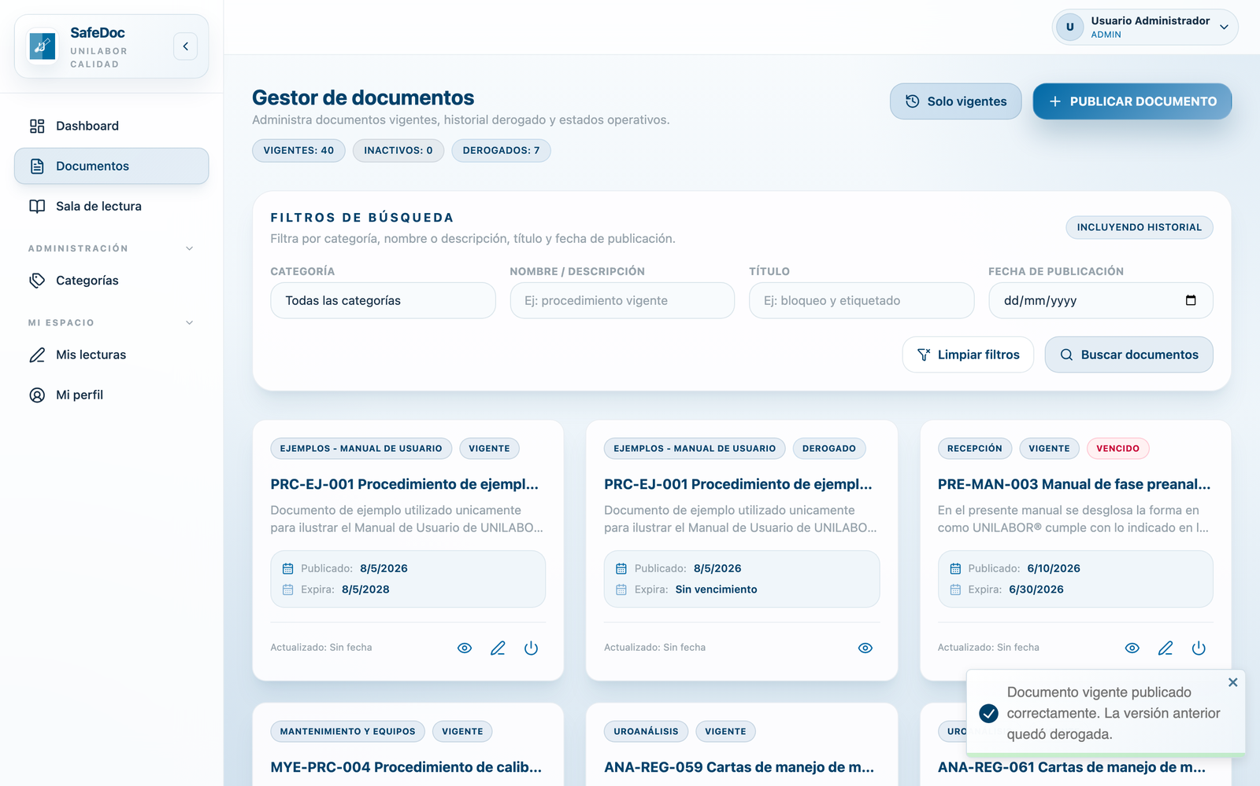
Figura 5. Historial completo: la versión anterior queda "Derogada" y la nueva versión, "Vigente".

4.8 Gestión de categorías documentales
Las categorías organizan los documentos del SGC (por ejemplo: Procedimientos, Manuales, Formatos, Instructivos) y determinan qué puede ver cada usuario de Consulta, ya que el acceso de este perfil se restringe a categorías específicas asignadas por el Administrador.
- Crear categoría: desde "Categorías", capture el nombre y confirme el alta.
- Editar categoría: modifique el nombre o la descripción de una categoría existente.
- Activar / desactivar categoría: una categoría desactivada deja de estar disponible para publicar documentos nuevos, pero conserva los documentos ya asociados a ella.
- Eliminar categoría: disponible únicamente cuando la categoría no tiene documentos asociados.
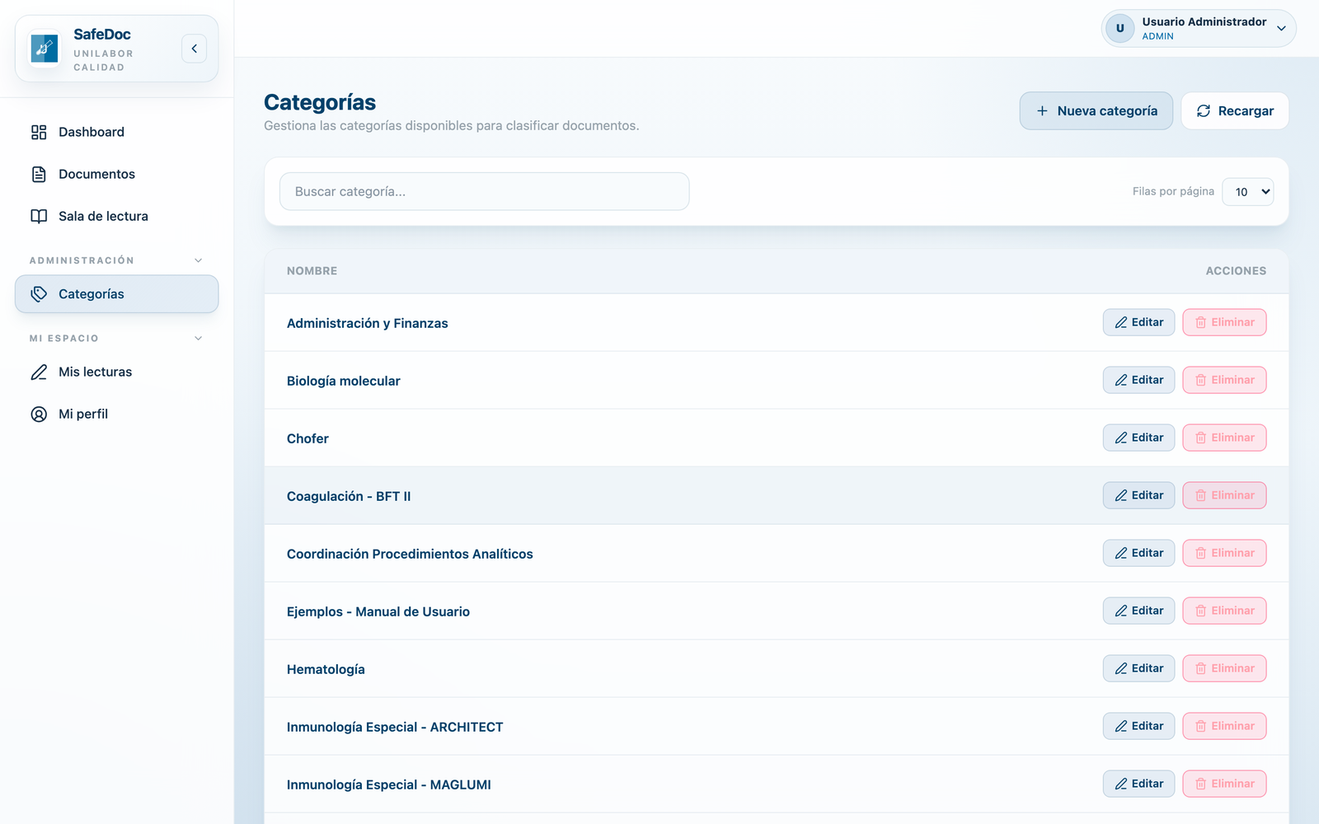
Figura 6. Catálogo de categorías documentales.

4.9 Gestión de la Sala de Lectura
La Sala de Lectura es la funcionalidad que permite exigir y comprobar que el personal leyó y aceptó un documento del SGC, generando evidencia verificable de lectura y firma. Es exclusiva de los perfiles Administrador y Gestor de sala de lectura.

Publicar un documento a lectura
1 · Ingrese a "Sala de lectura" desde el menú lateral.
2 · Seleccione el documento vigente del repositorio de Calidad que requiere lectura obligatoria.
3 · Defina el plazo para leer y firmar (por defecto, 72 horas a partir de la asignación).
4 · Defina el tiempo mínimo de permanencia por página (por defecto, 7 segundos), que evita que el lector avance las páginas sin leerlas.
5 · Capture instrucciones adicionales si el caso lo requiere.
6 · Publique la lectura. El sistema sella el archivo (hash de integridad) y el número de páginas al momento de la publicación, de modo que la evidencia quede anclada a esa versión exacta del documento.
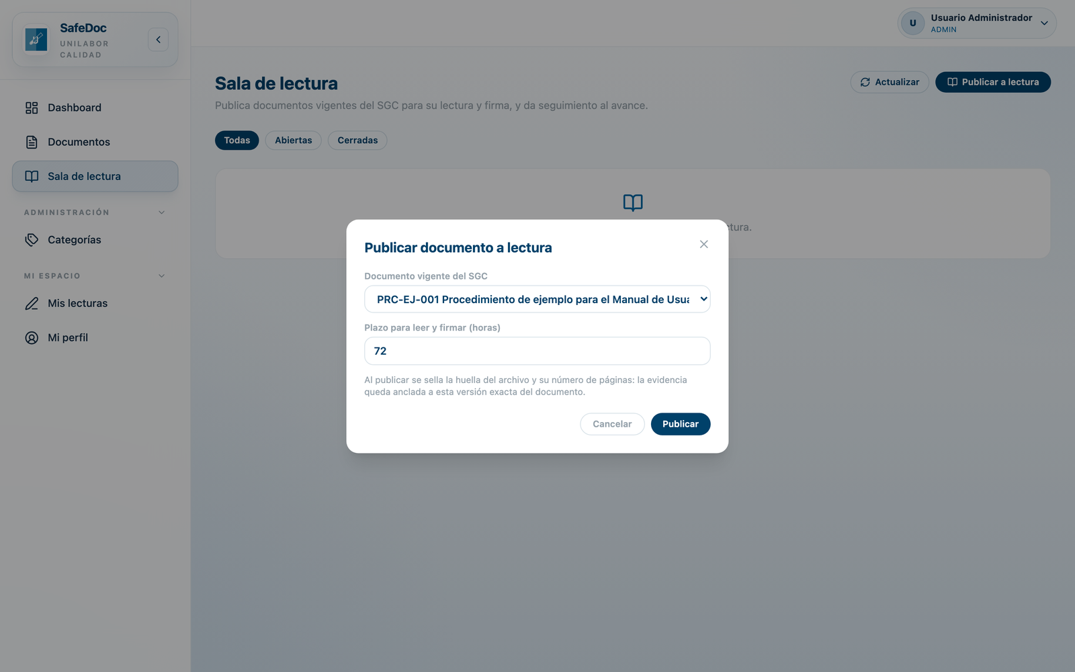
Figura 7. Publicación de un documento vigente a la Sala de Lectura.

Asignar lectores
Una vez publicada la lectura, asigne a las personas que deben leerla y firmarla. La asignación puede hacerse a todos los colaboradores con acceso al sistema o acotarse a un área específica; no es posible seleccionar personas de forma individual. Cada persona asignada verá el documento pendiente en su propia pantalla "Mis lecturas".
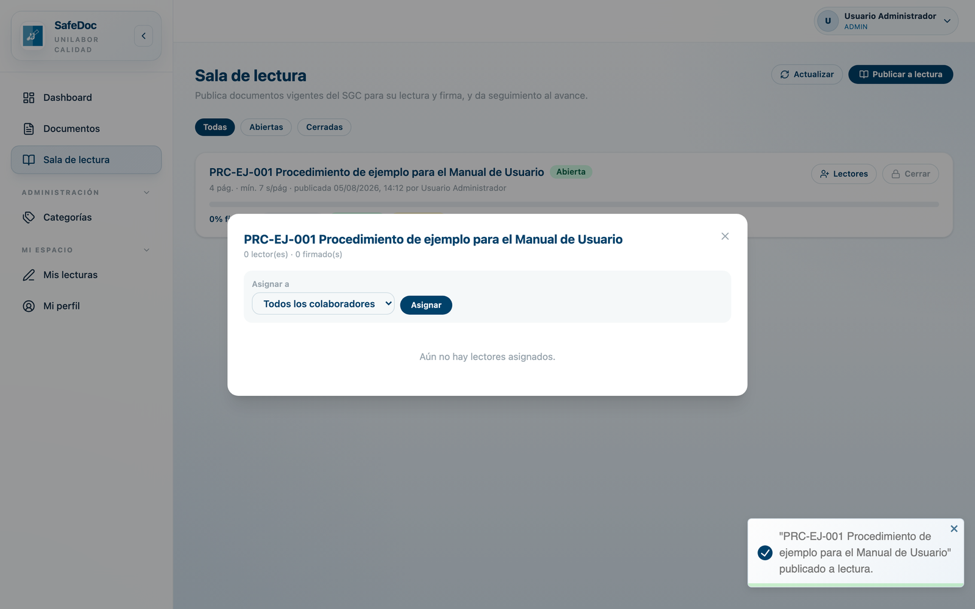
Figura 8. Detalle de una publicación recién creada: aún sin lectores asignados.
IMPORTANTE. Asignar a "Todos los colaboradores" afecta a todo el personal con acceso al sistema y genera recordatorios automáticos. Verifique el alcance antes de confirmar, especialmente en organizaciones grandes.

Dar seguimiento
Desde el detalle de la publicación puede consultar el estatus de cada lector asignado:
Estatus | Significado
Pendiente | El lector aún no ha comenzado a leer el documento.
En progreso | El lector está leyendo el documento, pero no ha completado todas las páginas.
Leído | El lector completó la lectura de todas las páginas con el tiempo mínimo requerido.
Firmado | El lector firmó de manera autógrafa, quedando registrada la evidencia de aceptación.
Expirado | El lector no completó la lectura y firma dentro del plazo definido.
Cancelado | El acuse fue cancelado por el Administrador o el Gestor de sala de lectura.

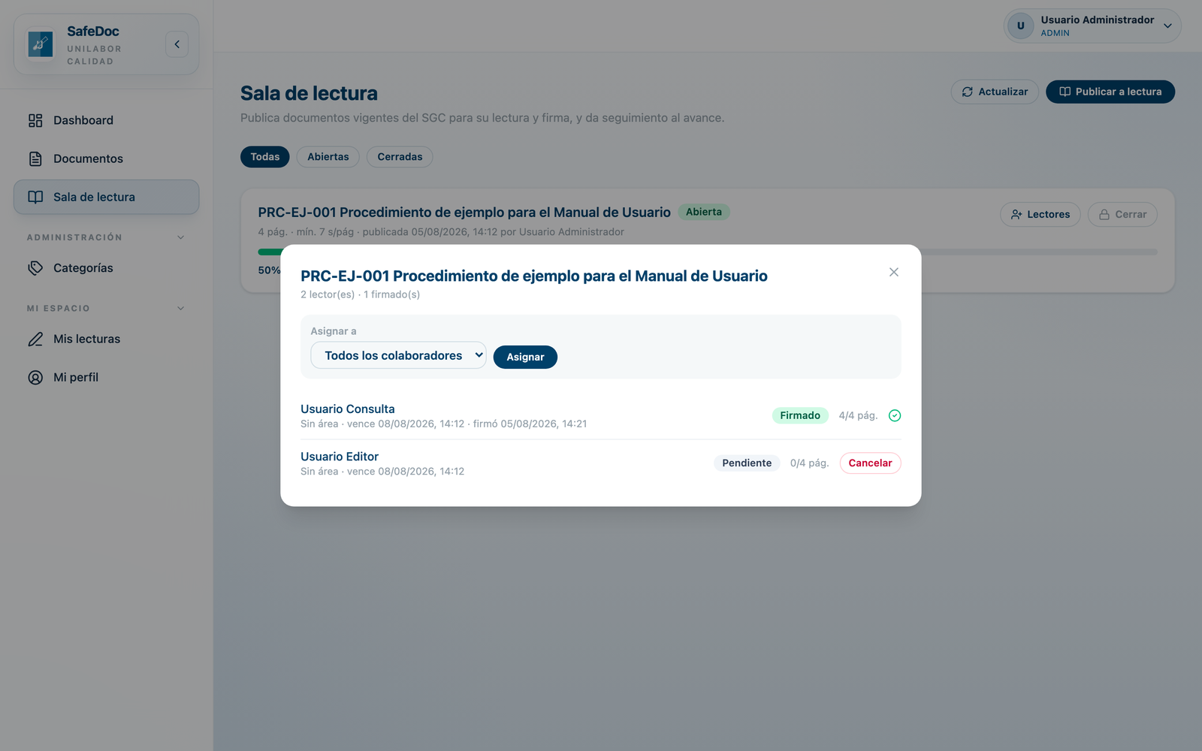
Figura 9. Seguimiento con estatus mixtos: un lector ya firmó y otro sigue pendiente.

Cerrar, cancelar y republicar
- Cerrar la publicación: concluye la ronda de lectura vigente; ya no se generan nuevos avances sobre ella.
- Cancelar el acuse de un lector: anula la asignación a una persona específica dentro de una publicación activa.
- Republicar: cuando el documento tiene una nueva versión vigente que aún no fue enviada a lectura, se puede abrir una nueva ronda conservando las firmas obtenidas en la versión anterior como evidencia histórica.

4.10 Responsabilidades del Administrador frente a ISO 15189:2022
- Garantizar que solo se publique documentación revisada y aprobada conforme al procedimiento de control documental vigente.
- Asegurar que el personal correspondiente reciba y firme la lectura de los documentos críticos antes de su entrada en vigor.
- Mantener actualizadas las categorías documentales y el acceso del personal de Consulta a la información que corresponde a su función.
- Custodiar la trazabilidad del historial de versiones y de las evidencias de lectura y firma como parte de los registros de calidad.
NOTA. La administración de usuarios, la asignación de roles y la consulta de la bitácora de auditoría del sistema se realizan desde el módulo de Administración (secciones "Personal", "Roles y permisos" y "Auditoría"), y se documentan en un manual independiente.

5. Manual del perfil Editor
PERFIL DE USUARIO
Editor (QUALITY_EDITOR)
Publica, edita y da mantenimiento a documentos y categorías del SGC.

5.1 Panorama del perfil
El Editor cuenta con las mismas capacidades documentales que el Administrador —publicar, editar, reemplazar versiones, activar/inactivar documentos y administrar categorías— con una diferencia: no gestiona la Sala de Lectura (no puede publicar ni asignar lecturas obligatorias a otros usuarios). Sí puede leer y firmar las lecturas que le sean asignadas a él mismo.
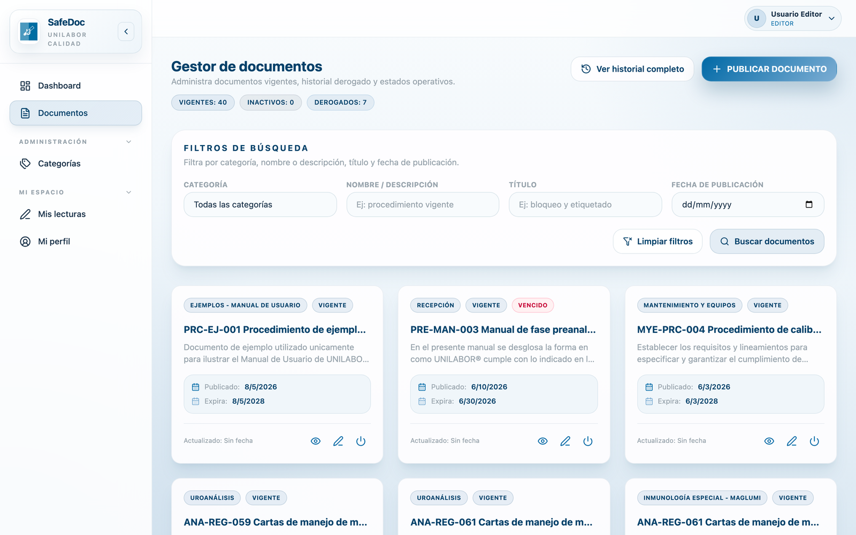
Figura 10. Vista del Editor: mismas funciones documentales que el Administrador, sin "Sala de lectura" en el menú.

5.2 Publicar un documento nuevo
El procedimiento es idéntico al descrito para el Administrador en la sección 4.3 de este manual: desde "Documentos", presione "PUBLICAR DOCUMENTO", seleccione la categoría, capture título y descripción, adjunte el archivo PDF y confirme la publicación.

5.3 Editar metadatos de un documento
Ver el procedimiento descrito en la sección 4.4 de este manual, aplicable sin diferencias al perfil Editor.

5.4 Reemplazar un documento por una nueva versión
Ver el procedimiento descrito en la sección 4.5 de este manual, aplicable sin diferencias al perfil Editor.
IMPORTANTE. Recuerde que solo los documentos con estatus "Vigente" pueden reemplazarse por una nueva versión.

5.5 Activar / inactivar un documento
Ver el procedimiento descrito en la sección 4.6 de este manual, aplicable sin diferencias al perfil Editor.

5.6 Gestión de categorías documentales
Ver el procedimiento descrito en la sección 4.8 de este manual, aplicable sin diferencias al perfil Editor.

5.7 Mis lecturas: leer y firmar documentos asignados
Cuando el Administrador o el Gestor de sala de lectura le asignan un documento a leer y firmar, este aparecerá en la sección "Mis lecturas" del menú lateral. El procedimiento para leer y firmar se describe en la sección 6.5 de este manual (perfil Consulta), y es idéntico para el perfil Editor.
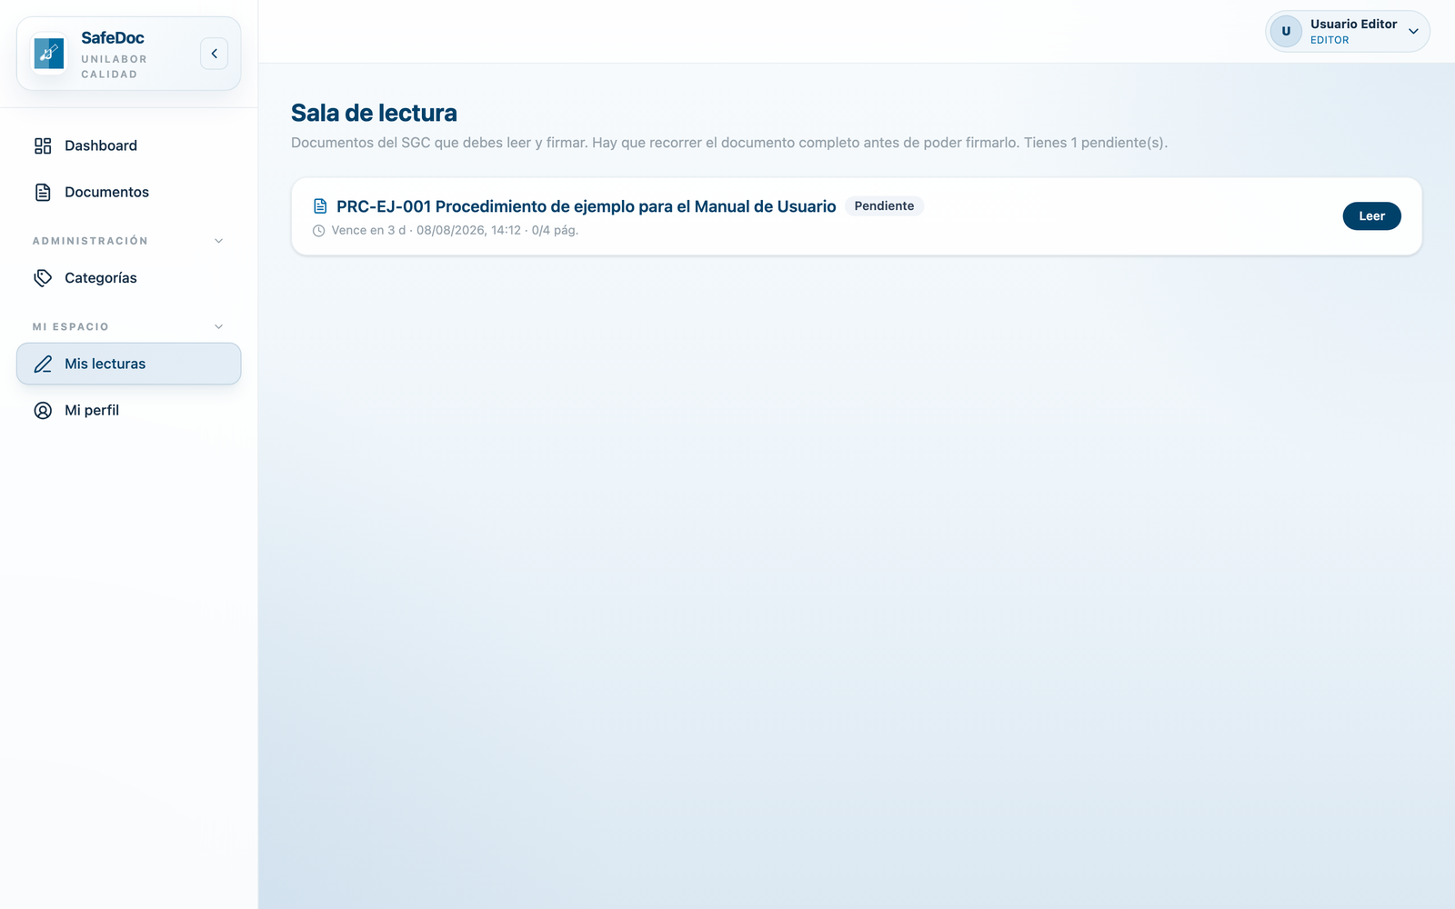
Figura 11. Sección "Mis lecturas" del Editor, con una lectura pendiente de completar.

6. Manual del perfil Consulta (Viewer)
PERFIL DE USUARIO
Consulta (Viewer) (QUALITY_VIEWER)
Acceso de solo lectura a los documentos vigentes de sus categorías asignadas.

6.1 Panorama del perfil
El perfil de Consulta permite leer únicamente los documentos con estatus "Vigente" que pertenecen a las categorías documentales que el Administrador le asignó. No puede publicar, editar, versionar ni inactivar documentos, ni administrar categorías. Este perfil corresponde al personal operativo que necesita consultar procedimientos, formatos e instructivos vigentes en el desempeño de su trabajo.

6.2 Consultar documentos
Al ingresar a "Documentos", la pantalla se identifica como "Consulta documental" con la leyenda de acceso de solo lectura y un distintivo "Modo lectura". Utilice el buscador para localizar un documento por título o categoría; solo se mostrarán documentos vigentes de las categorías a las que tiene acceso.
1 · Ingrese a "Documentos".
2 · Localice el documento mediante el buscador o navegando el listado por categoría.
3 · Presione el ícono de visualización ("Visualizar documento protegido") para abrir el documento en el visor seguro.
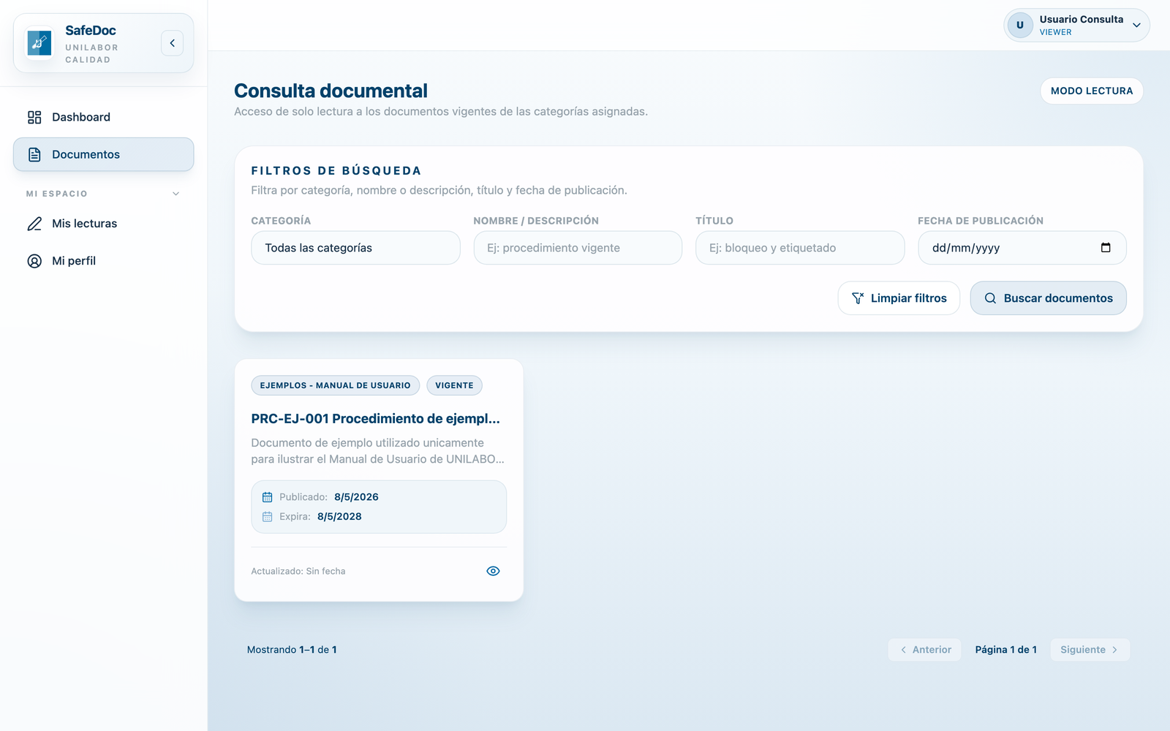
Figura 12. Pantalla "Consulta documental" del perfil Viewer, con el distintivo "Modo lectura".

6.3 Visor seguro de documentos
Todos los documentos se abren en un visor protegido diseñado para preservar la integridad y confidencialidad de la información institucional:
- Marca de agua nominativa: el documento se muestra con una marca de agua superpuesta con su nombre de usuario y la fecha de consulta.
- Sin impresión ni descarga desde la interfaz: el visor no ofrece botones de impresión o descarga del archivo.
- Bloqueo del menú contextual: el clic derecho está deshabilitado dentro del visor.
- Aviso de seguridad al imprimir: si se intenta imprimir la pantalla por otros medios, el sistema muestra el aviso "Este documento está protegido. La impresión no está permitida por seguridad UNILABOR (norma ISO 15189)".
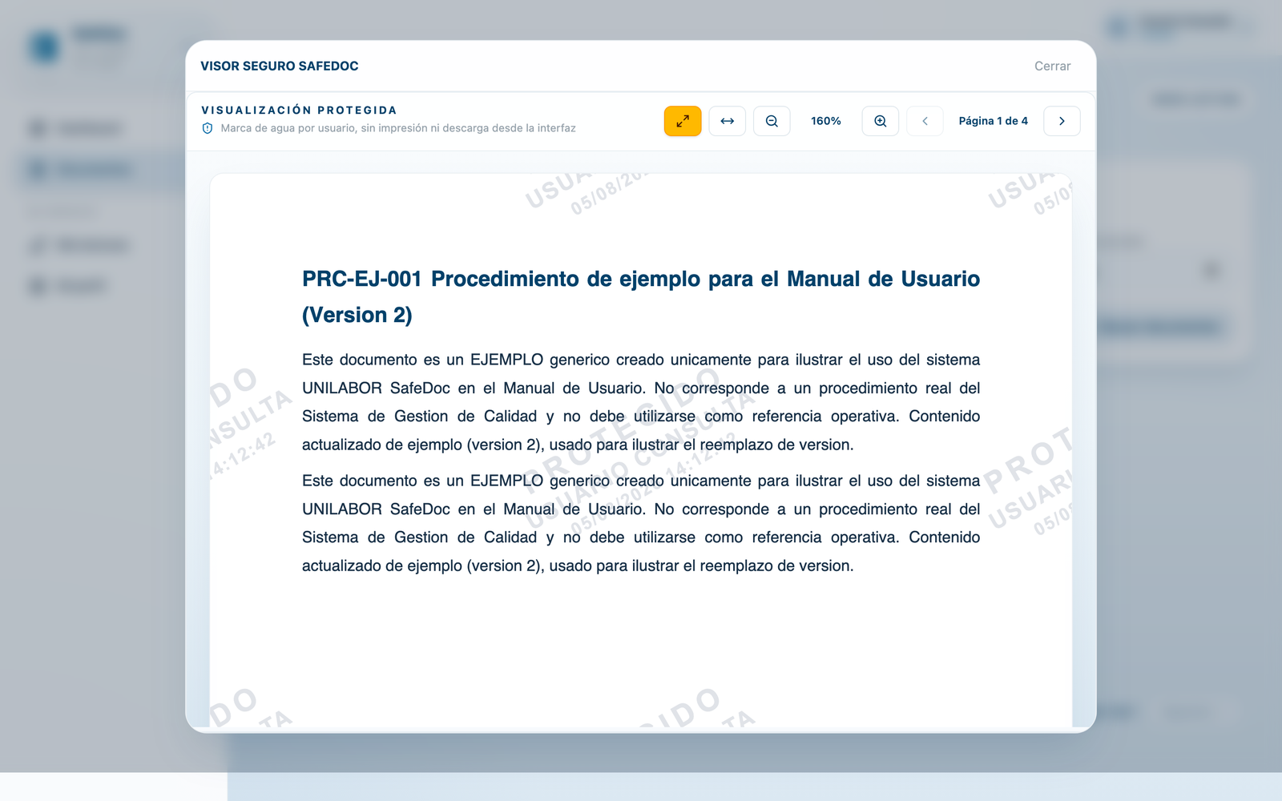
Figura 13. Visor seguro: marca de agua con el nombre del usuario y la fecha, sobre el contenido del documento.
IMPORTANTE. Estas restricciones son una medida de control documental exigida por la norma ISO 15189:2022, que evita la circulación de copias no controladas de los documentos del SGC. Si requiere una copia impresa controlada, solicítela al Administrador siguiendo el procedimiento institucional correspondiente.

6.4 Categorías asignadas
El acceso a las categorías documentales de consulta es definido y administrado por el Administrador del sistema. Si no encuentra un documento que necesita para su trabajo, verifique primero que se trate de un documento vigente y, si el problema persiste, solicite al Administrador que revise su acceso a la categoría correspondiente.

6.5 Mis lecturas: leer y firmar acuses asignados
Cuando el Administrador o el Gestor de sala de lectura le asignan un documento como lectura obligatoria, este aparecerá en la sección "Mis lecturas" del menú lateral, con el plazo límite para completarla.
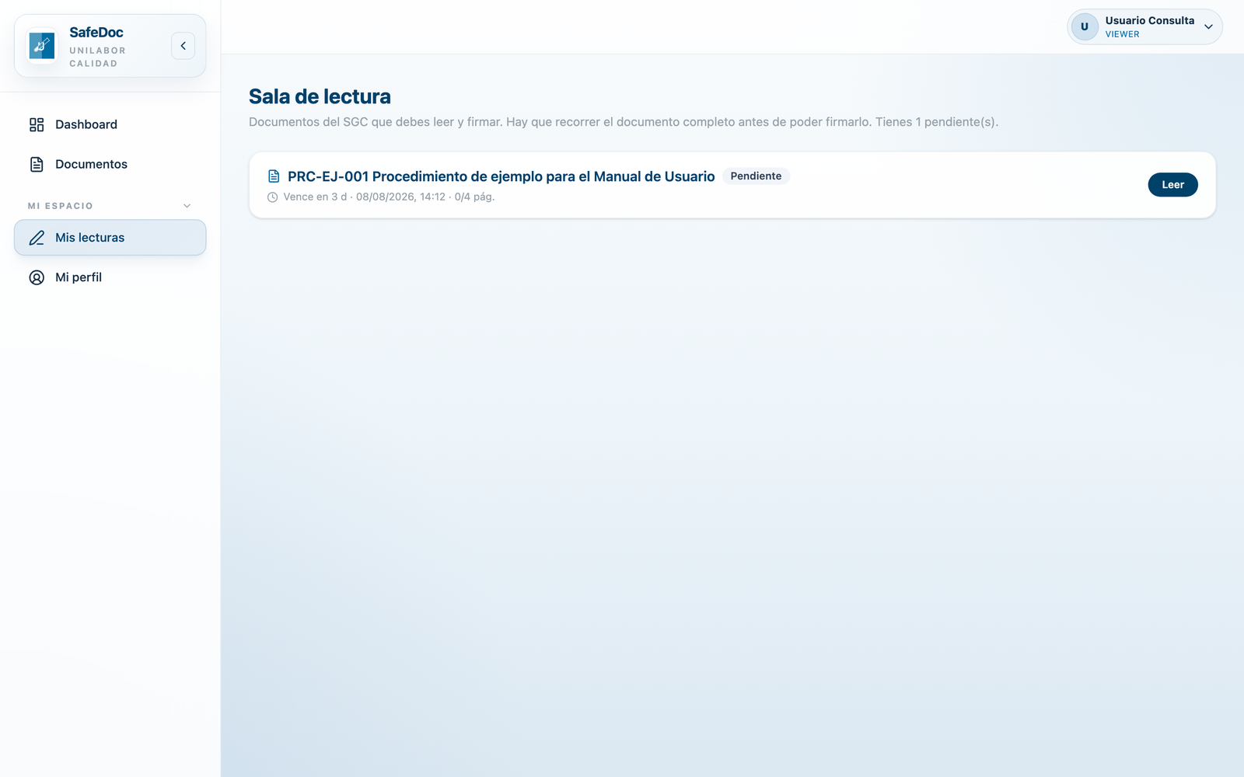
Figura 14. Lectura pendiente en "Mis lecturas", con el plazo límite.
1 · Ingrese a "Mis lecturas" y seleccione el documento pendiente.
2 · Lea el documento página por página. El sistema registra automáticamente su progreso; cada página requiere un tiempo mínimo de permanencia (definido por quien publicó la lectura) antes de permitir avanzar.
3 · Complete la lectura de todas las páginas. Al terminar, el sistema habilita la opción de firma.
4 · Firme el documento. Trace su firma con el dedo, con Apple Pencil o con el mouse, según el dispositivo que esté utilizando.
5 · Confirme el envío de la firma. El sistema genera una copia firmada con evidencia de la operación (incluye fecha, huella de integridad del archivo, dirección IP y navegador utilizado) como constancia de que usted leyó y aceptó el documento.
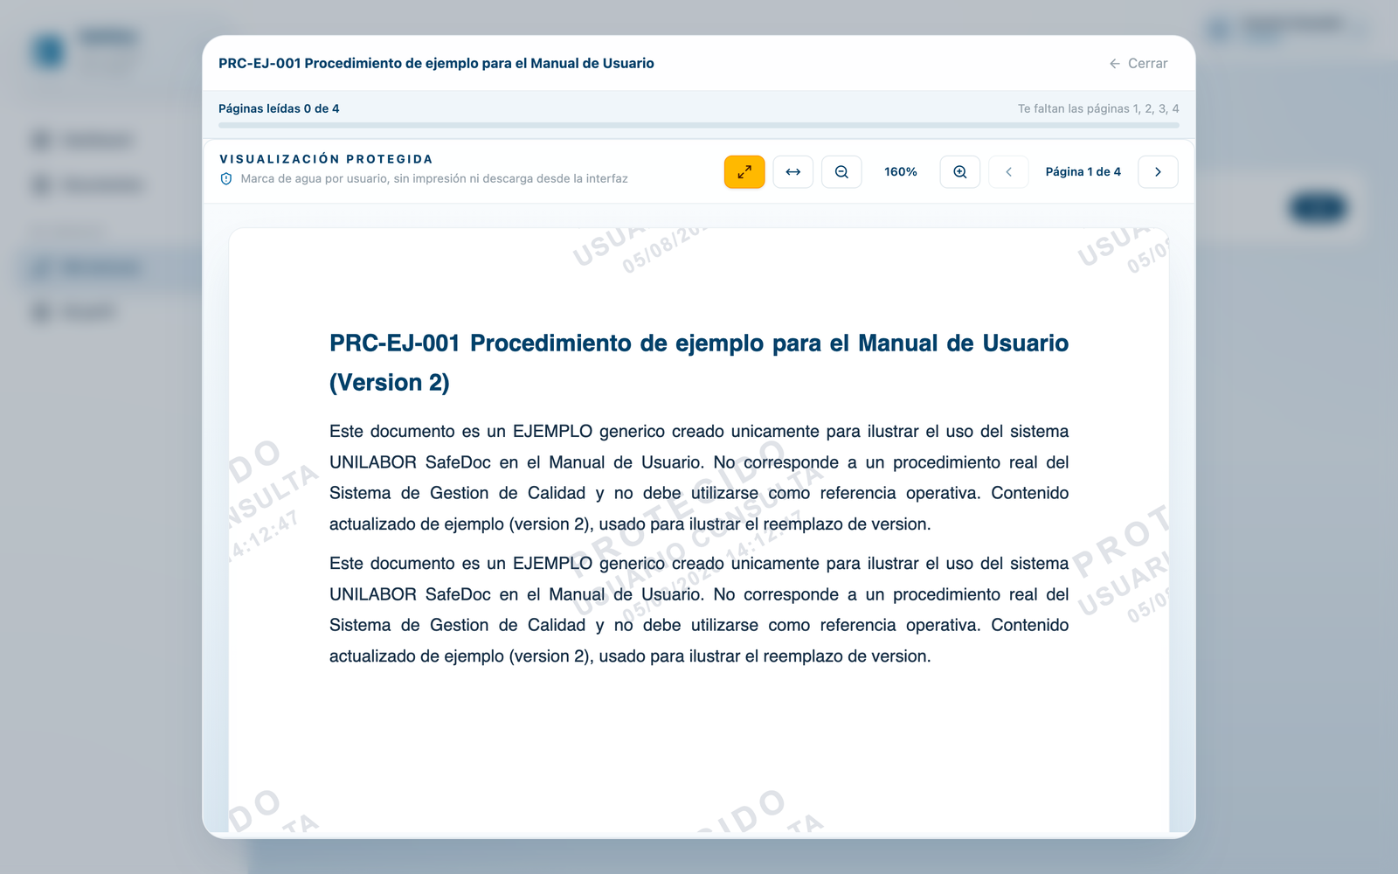
Figura 15. Lectura en curso: la barra de progreso y el aviso de páginas pendientes se actualizan en tiempo real.
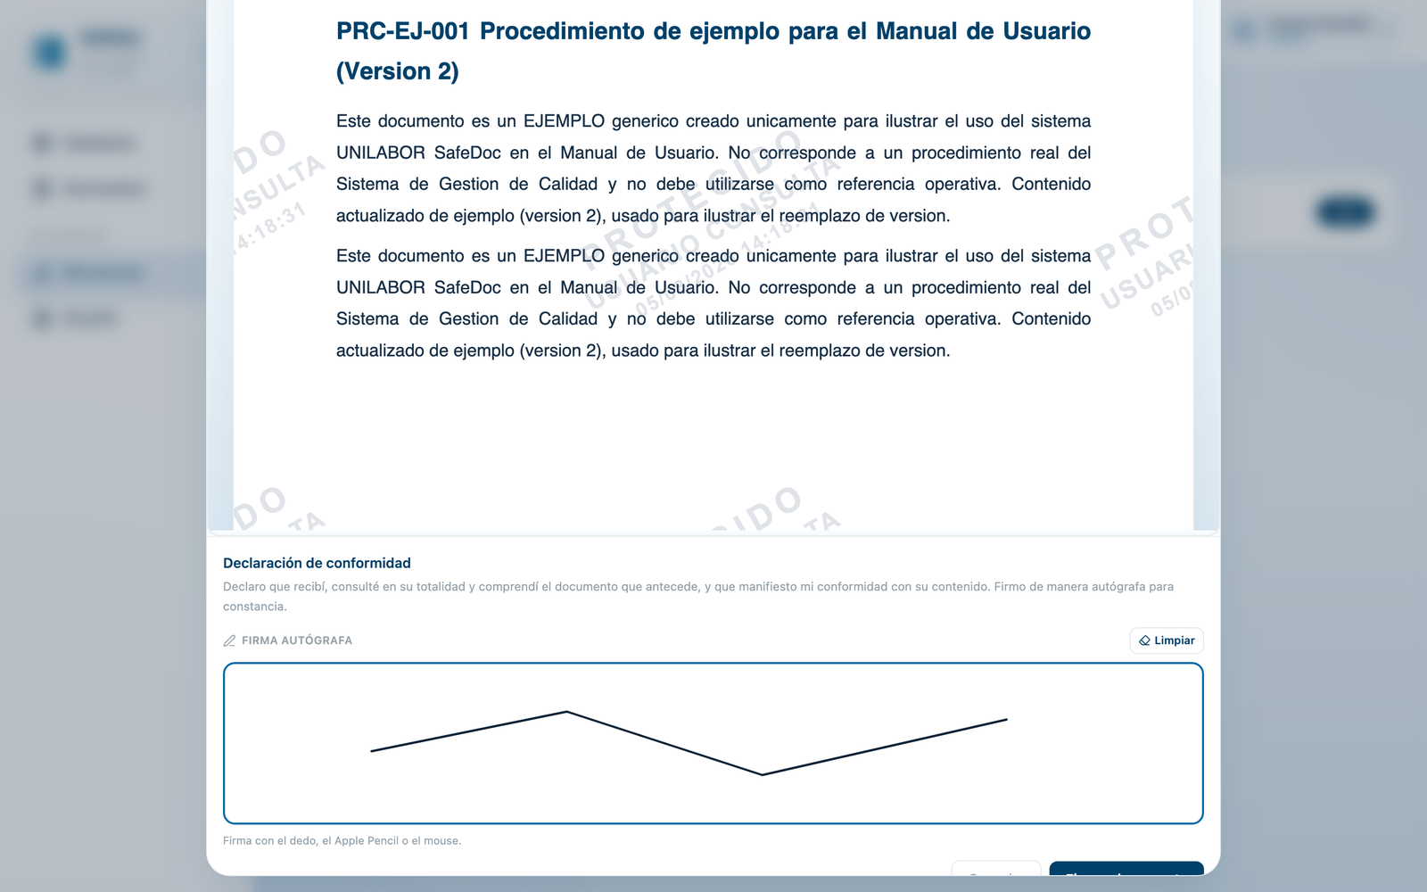
Figura 16. Lectura completa: declaración de conformidad y firma autógrafa antes de confirmar.
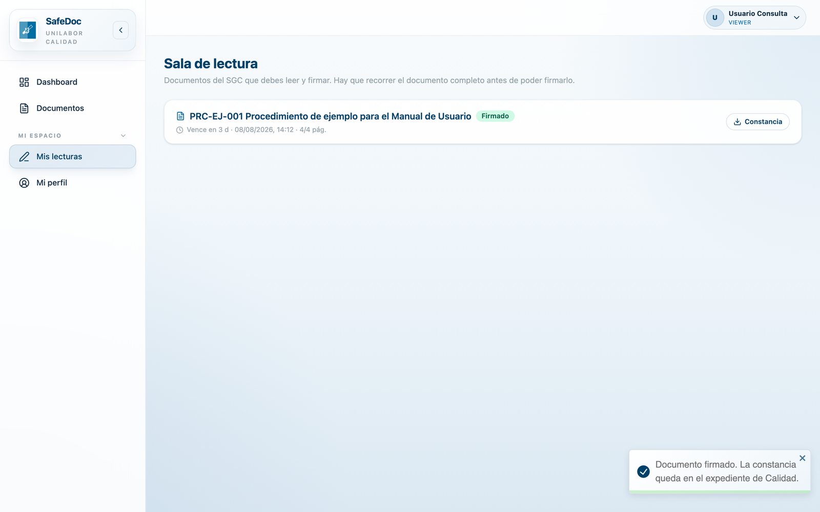
Figura 17. Documento firmado: el estatus cambia a "Firmado" y queda disponible el enlace de constancia.
IMPORTANTE. El progreso de lectura se valida en el servidor, no puede acelerarse ni omitirse desde el navegador. Si su plazo para leer y firmar expira antes de completar el proceso, el acuse quedará como "Expirado" y deberá solicitar al Gestor de sala de lectura que le reasigne o republique la lectura.

BUENA PRÁCTICA. Se recomienda completar sus lecturas asignadas lo antes posible dentro del plazo otorgado, evitando dejarlas para el último momento, especialmente en documentos extensos.

7. Perfil de usuario y sesión
Las siguientes funciones están disponibles para los tres perfiles descritos en este manual.

7.1 Editar mi perfil
Desde "Mi perfil", en el menú lateral, puede consultar y actualizar su información personal básica registrada en el sistema.

7.2 Cambiar mi contraseña
Desde "Mi perfil" puede cambiar su contraseña en cualquier momento. Se recomienda utilizar una contraseña robusta y no compartirla con otras personas, ya que las acciones realizadas en el sistema quedan asociadas a su usuario para fines de trazabilidad y auditoría.

7.3 Cerrar sesión
Abra el menú de su cuenta en la barra superior y seleccione "Cerrar sesión". Se recomienda cerrar sesión siempre que utilice un equipo compartido o al finalizar su jornada de trabajo.

8. Preguntas frecuentes y solución de problemas
P. No encuentro un documento que necesito para mi trabajo.
R. Verifique que el documento tenga estatus "Vigente"; los perfiles de Consulta solo ven documentos vigentes. Si el documento pertenece a una categoría a la que no tiene acceso, solicite al Administrador que revise su asignación de categorías.
P. Olvidé mi contraseña, ¿qué hago?
R. Use el enlace "Olvidé mi contraseña" en la pantalla de inicio de sesión y siga las instrucciones para restablecerla. Si el problema persiste, contacte al Administrador del sistema.
P. No veo un botón para imprimir o descargar el documento.
R. Es un comportamiento esperado: por política de seguridad documental (ISO 15189:2022), el visor no permite imprimir ni descargar los documentos. Si requiere una copia impresa controlada, siga el procedimiento institucional correspondiente con el Administrador.
P. Mi lectura asignada expiró antes de que pudiera firmarla.
R. El acuse queda con estatus "Expirado". Contacte al Gestor de sala de lectura o al Administrador para que le reasigne la lectura o republique una nueva ronda.
P. Intenté reemplazar un documento por una nueva versión y no pude.
R. Verifique que el documento tenga estatus "Vigente"; solo los documentos vigentes admiten reemplazo de versión. Si está "Inactivo" o "Derogado", primero debe reactivarse o publicarse como documento nuevo.
P. No veo la opción para publicar documentos ni gestionar categorías.
R. Esta función solo está disponible para los perfiles Administrador y Editor. Si su función requiere estas capacidades, solicite al Administrador la actualización de su rol.

9. Glosario
Término | Definición
SGC | Sistema de Gestión de Calidad: conjunto de documentos y registros que definen y controlan los procesos de calidad de la institución.
ISO 15189:2022 | Norma internacional que establece los requisitos de calidad y competencia para laboratorios clínicos.
Documento vigente | Versión de un documento actualmente en vigor y disponible para su aplicación y consulta.
Documento inactivo | Documento retirado temporalmente de consulta, sin haber sido reemplazado por una nueva versión.
Documento derogado | Versión anterior de un documento que fue reemplazada por una nueva versión vigente; se conserva para consulta histórica.
Categoría documental | Clasificación temática de los documentos del SGC (por ejemplo, Procedimientos, Formatos, Manuales) que determina el acceso del personal de Consulta.
Sala de Lectura | Funcionalidad que permite publicar documentos como lectura obligatoria, asignarlos a personal específico y recabar evidencia de lectura y firma.
Acuse de lectura | Registro individual que asocia a un lector con un documento publicado a lectura, con su estatus, progreso y firma.
Rol | Conjunto de permisos que determina qué funciones puede ejecutar un usuario dentro del sistema.
Permiso | Autorización puntual sobre una acción específica del sistema (por ejemplo, publicar un documento).
RBAC | Control de acceso basado en roles ("Role-Based Access Control"): modelo de seguridad que asigna permisos a través de roles en lugar de a usuarios individuales.
Marca de agua | Texto superpuesto sobre un documento visualizado, con el nombre del usuario y la fecha de consulta, como medida de trazabilidad y disuasión de copias no controladas.

Anexo A. Matriz completa de permisos del módulo de Calidad
Esta tabla técnica complementa el cuadro comparativo de la sección 3.2, incorporando los dos roles especializados de la Sala de Lectura para instituciones que los utilicen de forma independiente.
Permiso | Admin.  (QUALITY_ADMIN) | Editor  (QUALITY_EDITOR) | Consulta  (QUALITY_VIEWER) | Gestor SdL  (READING_MANAGER) | Lector  (QUALITY_READER)
QUALITY.DOCUMENTS.READ — Consultar documentos | Sí | Sí | Sí | — | —
QUALITY.DOCUMENTS.WRITE — Publicar, editar, versionar y eliminar documentos | Sí | Sí | — | — | —
QUALITY.CATEGORIES.READ — Consultar categorías | Sí | Sí | Sí | — | —
QUALITY.CATEGORIES.WRITE — Administrar categorías | Sí | Sí | — | — | —
QUALITY.READING.MANAGE — Publicar y asignar lecturas | Sí | — | — | Sí | —
QUALITY.SELF.READING — Leer y firmar lecturas propias | Sí | Sí | Sí | Sí | Sí

Anexo B. Soporte y contacto
Ante dudas sobre el uso del sistema, problemas de acceso o solicitudes de cambio de rol y categorías asignadas, contacte al Administrador del sistema o al área responsable de la administración de UNILABOR SafeDoc en su institución.
Tipo de solicitud | A quién dirigirse
Alta, baja o cambio de usuario | Administrador del sistema (módulo Administración)
Cambio de rol o de categorías asignadas | Administrador del sistema
Publicación o corrección de un documento del SGC | Administrador o Editor del módulo de Calidad
Asignación o seguimiento de lecturas obligatorias | Administrador o Gestor de sala de lectura
Fallas técnicas del sistema | Área de Administración de Sistemas de UNILABOR

— Fin del Manual de Usuario —

